川口啓介
政晴会
令和元年９月１日
オッフェンバッハ市姉妹都市提携35周年記念
公式行事参加及び先進都市視察報告書

期間
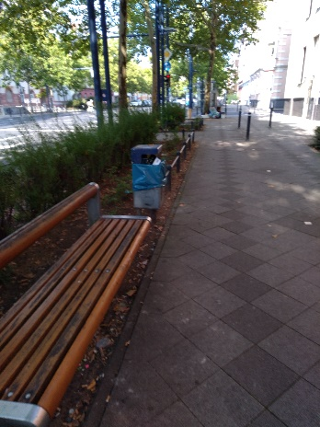
令和元年８月８日～８月１２日（3泊5日）

派遣団員
三上喜久蔵議長、吉野郁恵議員、山木綾子議員、川口啓介の議員4名 及び事務局1名 計5名
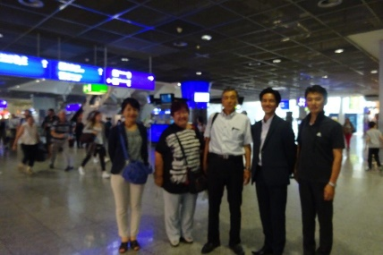

目次
期間及び派遣団員 1
目次 2
目的 3
姉妹都市提携35周年記念式典 …………… ４
オッフェンバッハ市再開発地視察 ………… 5、6、7
オッフェンバッハ市議会との視察交流 …… 8
商工会議所主催の調印式・レセプション ……9
オッフェンバッハ市内視察 ………………… 10
光のフェスティバル参加 …………………… 11
フランクフルト市視察 …………………………12
まとめ ……………………………………………13

目的
視察都市はドイツ連邦共和国ヘッセン州オッフェンバッハ市で、同市との姉妹都市提携35周年記念公式行事への参加と、オッフェンバッハ市における都市再開発に関する先進都市視察を目的としたものでございます。

本市とオッフェンバッハ市とは、昭和58年8月24日に、教育、文化、スポーツ、経済等の交流を通じて両市間の相互理解と友好を深め、もって両国の親善に寄与するとともに、世界の平和と繁栄に貢献することを希求するため、姉妹都市として提携することを盟約いたしました。

今回は、オッフェンバッハ市長並びにオッフェンバッハ市議会議長から本市議会に対しまして、オッフェンバッハ市で開催する記念公式行事にご招待いただきましたので、議会を代表して参加させていただいたものでございます。
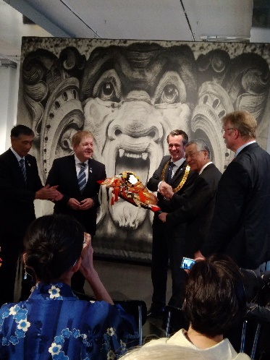

姉妹都市提携35周年記念式典

オッフェンバッハ市における姉妹都市提携35周年記念式典は、現地時間8月10日、土曜日、午後4時からオッフェンバッハ市のクリングスポア博物館で開催されました。
姉妹都市盟約宣誓の更新があり、三上議長とオッフェンバッハ市議会議長のシュテファン・フェルベル氏と姉妹都市誓約に署名いたしました。なお、両市の市長と姉妹都市交流委員会の代表も姉妹都市誓約に署名しております。
その姉妹都市誓約の内容でございますが、昭和58年8月に発足した両市の姉妹都市関係を新たに結び、今後さらに促進させていくことなどを誓ったものでございます。
そして、青少年等の交流が今日迄35年間にもわたって続いてきたことによって、交流が親子間で引き継がれるなど世代を超えた広がりとなっており、両市民の友好と親善を図ろうとした姉妹都市提携の目的は十分に果たされており、更に発展していくものと確信いたしました。
我々市議会といたしましても、引き続き両市間の交流が様々な分野でなお一層発展していけるように支援してまいりたいと考えております。

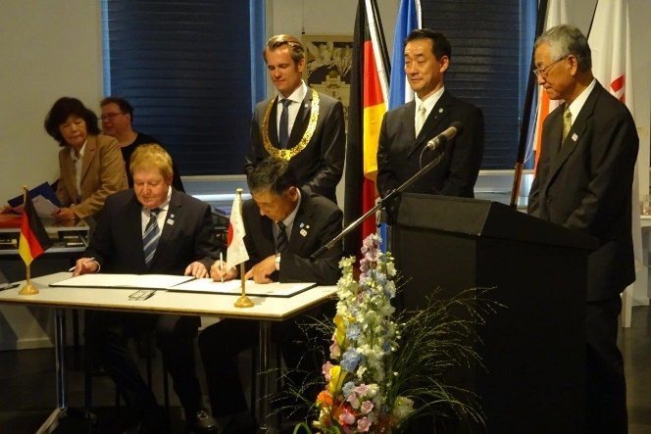
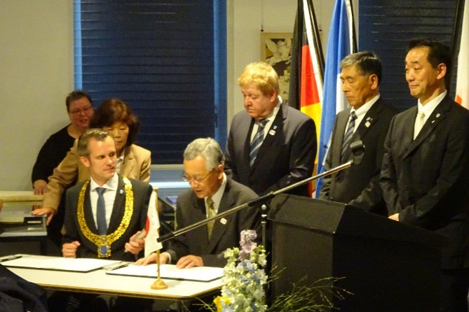
両市長（左）並びに両議長（右）が姉妹都市誓約に署名

オッフェンバッハ市再開発地視察

現地8月9日、金曜日は、午前9時30分ごろから約1時間、オッフェンバッハ港周辺をご案内いただきました。オッフェンバッハ市では、低利用公有地の再開発を積極的に行い、にぎわいを創出しようとしており、その点に着目いたしまして視察を実施いたしました。
視察地は市の北部を流れるマイン川の中州となっており、今回の視察目的の再開発について、市の担当者からお話を伺いました。開発は2011年にスタートさせ、分譲マンション、賃貸マンション、学校、公園を整備。投資家も開発業者もオッフェンバッハの土地開発のクオリティが下がらないよう、町のコンセプトに適しているかを入札で決めクオリティを維持しているとのことでした。

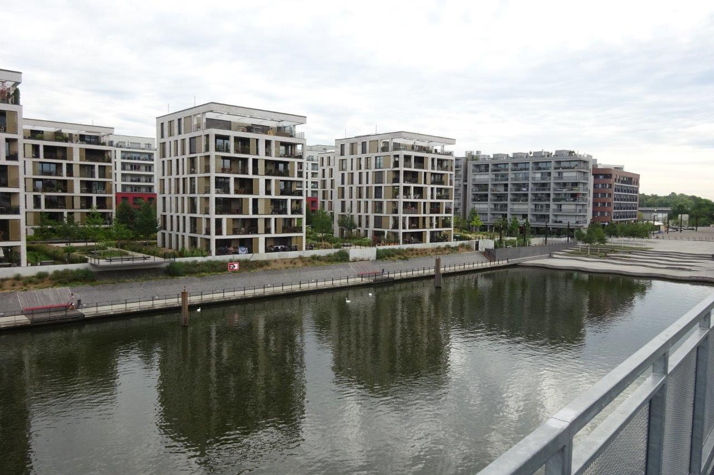
再開発された港とマンション群

また、マンションの開発業者にはクオリティの維持と必ず１階にレストランをテナントとして入れることを条件付けしており、人が集まりやすい環境を持たせることで公共性の高い空間創出を目指しているとのことでございました。従来の港の施設はスーパーマーケット等の商店や自転車道、公園に変わり、当時の遺構として荷物を船に積み込んだクレーンが残されている状況でございました。実際この日の夜、この場所を訪れると、公園スペースでイベントが開催され、その模様がTV中継されており、近くのレストランは多くの客で賑わっておりました。
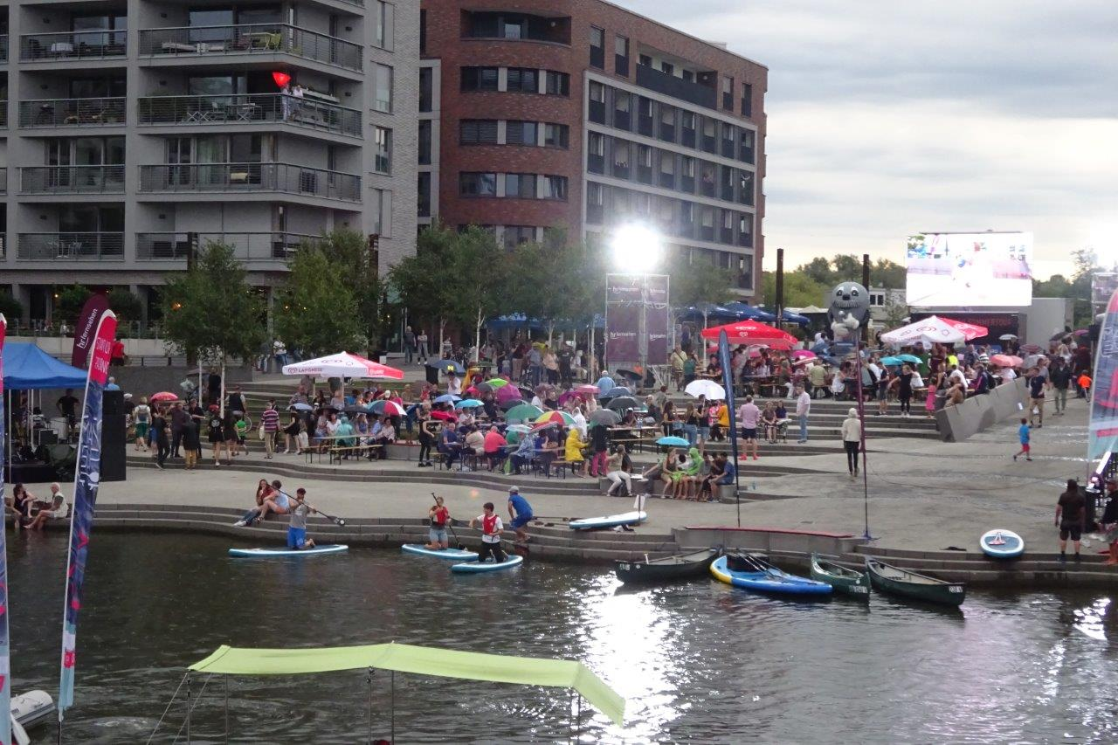
イベントの様子

再開発地視察後、バスに乗車してエネルギー供給公社へと移動しました。
脱原子力を掲げているドイツでは、風力発電や太陽光発電などの再生可能エネルギーによって、原子力エネルギーの代替を目指しているとのことでございました。また、課題といたしましては、他国と地続きのため、近隣国で原子力発電所の事故があれば、放射能汚染のリスクは常にあるとのことでございました。
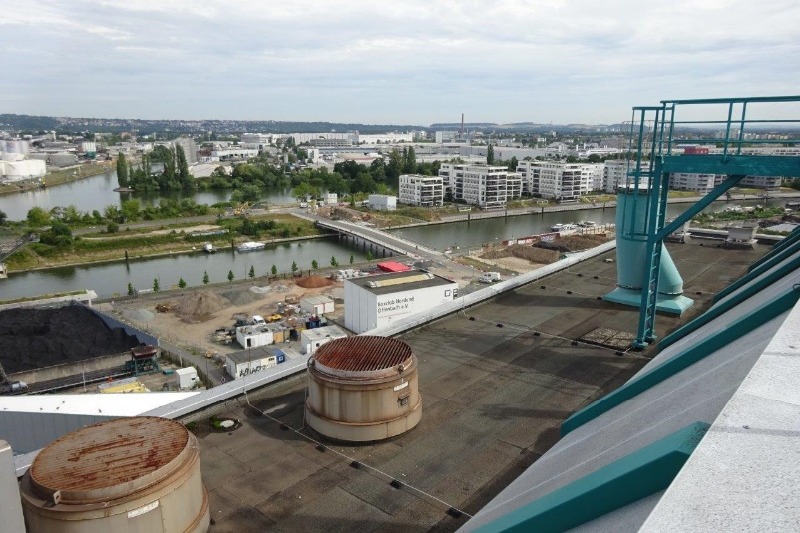
発電施設の屋上に上り、市内の状況について説明を受けました。アウトバーンのインター周辺や、複数の箇所でクレーンが見られ、開発・再開発が進められている様子を確認することができました。
発電施設屋上から再開発地を望む
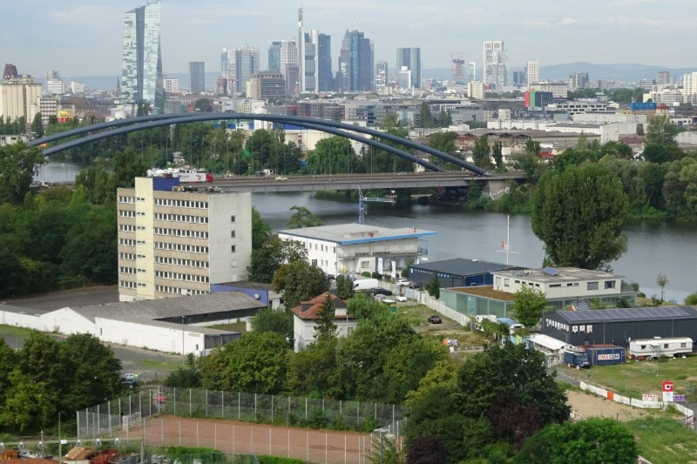
写真上部はフランクフルト市です。人口約74万人、国際ハブ空港のあるドイツ第5の都市が隣接していることも、オッフェンバッハ市に大きな影響を与えているように感じました。

発電施設屋上からフランクフルト市のビル群を望む

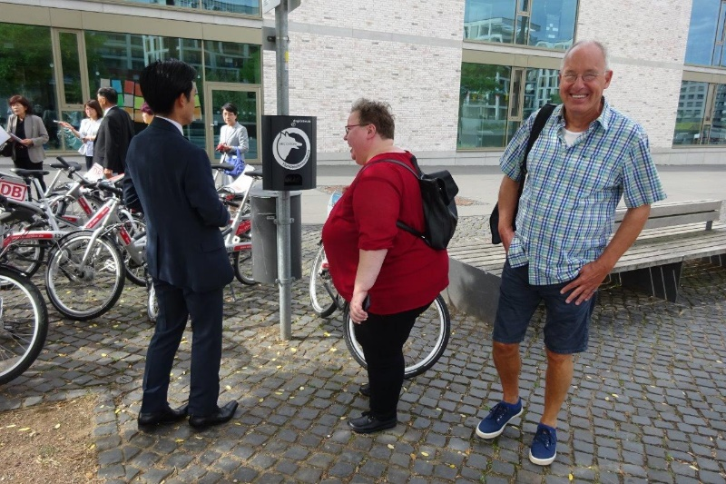
糞処理用ポリ袋スタンドが何かわからず、質問しているところ。
私はこの時初めて認識しましたが、帰国して調べてみると、ヨーロッパではそれほど珍しい物ではないようでした。

糞処理用ポリ袋スタンド

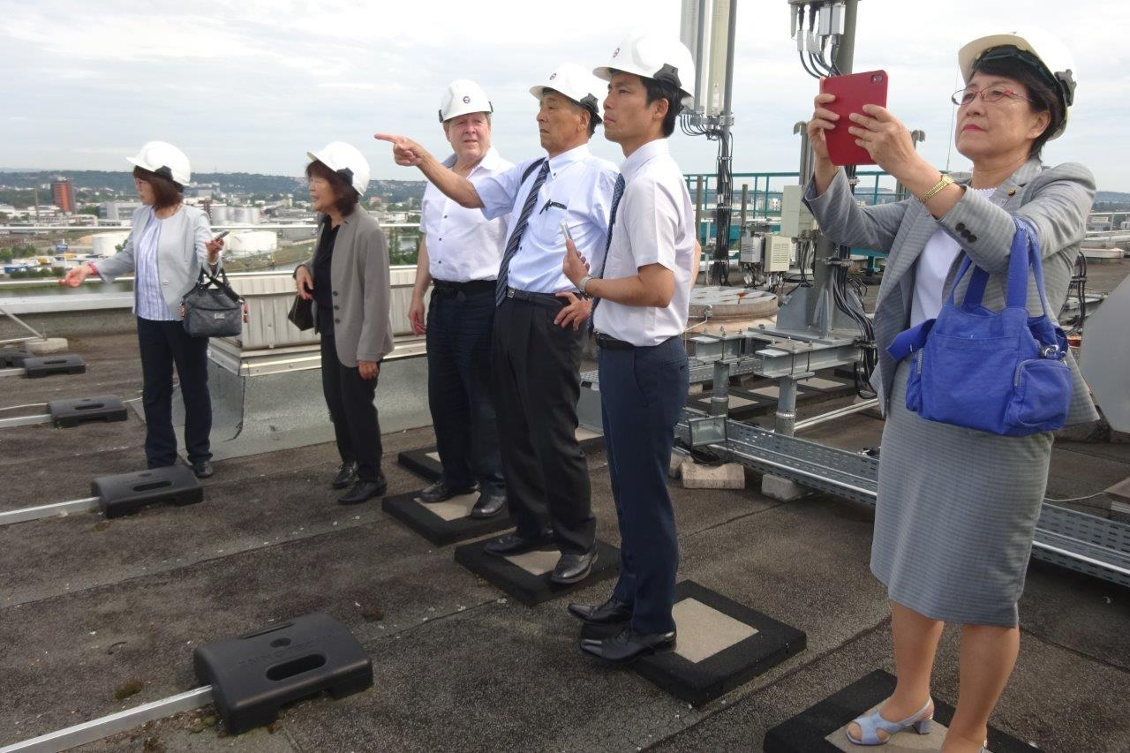
4万5千㎢がオッフェンバッハ市全体の面積で、そのうち、1万2千㎢が森林とのこと。森林地も開発するのかたずねたところ、絶対に森林は開発してはいけないとの厳しい規則になっているとのことでした。
森林の開発は絶対に許されないと説明を受ける

オッフェンバッハ市議会との視察交流
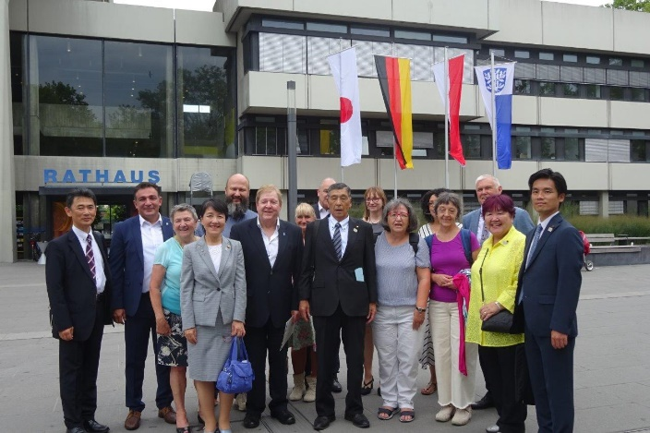
はじめに、議長室で記念品の贈呈が行われました。その後議場に入り、日本国の国旗の掲揚を行った後、議席、議場の説明を伺いました。

別室へ移動し、オッフェンバッハ市議会の皆さんと懇談を行いました。初めにオッフェンバッハ市議会のフェルベル議長の歓迎の挨拶があり、三上議長からお礼のご挨拶を行いました。挨拶の中で、来年には東京オリンピック・パラリンピック大会が開催され、川越市ではゴルフ競技が開催されるので是非川越市にお越しいただきたい旨のお話をしております。その後各議員から質疑が行われました。
オッフェンバッハ市議会では71名の議員が活動されていて任期は5年とのことでした。年間の活動としては、8回から9回の議会が開催され、1つの会期は2週間程度、その1週間前の木曜日のお昼が議題で扱う案件の提出期限で、木曜日に議会開会、開始時間は午後5時で午後11時以降は会議が出来ないとのことでした。
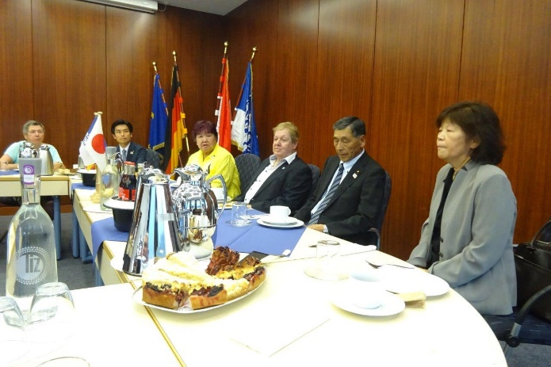
また、同市の議会事務局からも本市の議会傍聴者数やインターネット中継の有無などについて質問がありました。さらに、日本の専業職としての市議会議員と、ドイツの名誉職としての市議会議員の自治体議員のあり方についてお尋ねもあり、貴重な意見交換の場となりました。活発な意見交換が出来ていただけに、限られた時間だったことが残念でした。

商工会議所主催の調印式・レセプション

午後4時55分からは、川越市長を初め川越市民号の参加者や交流委員会の皆様とオッフェンバッハ商工会議所にて、会議所主催の調印式・レセプションに参加。このレセプションは姉妹都市提携35周年を記念し、訪問団を歓迎して開催されたものでございます。
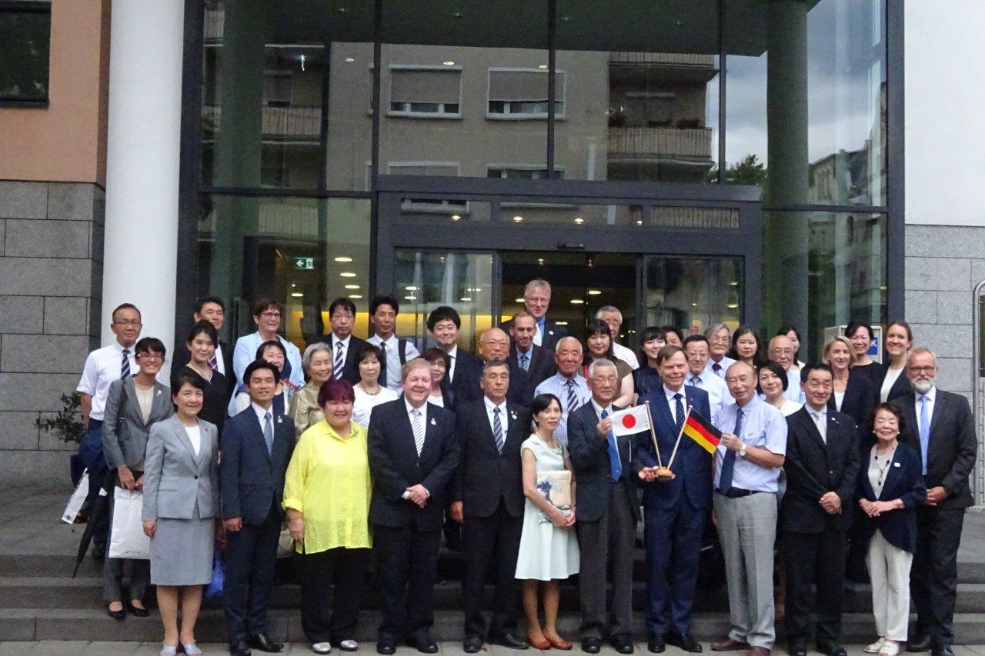

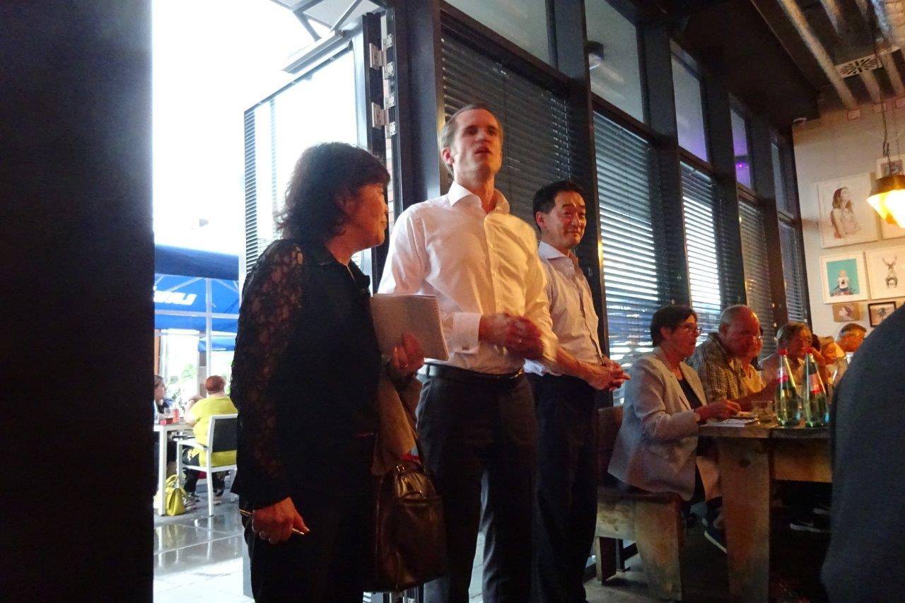
その後、会場をオッフェンバッハ港のレストランに移し、夕食会が開催されました。

シュデンケーオッフェンバッハ市長からのご挨拶

オッフェンバッハ市内視察

現地8月10日、土曜日は、午前８時45分ごろから午後1時半ごろまで、市長や市民号の皆様と共に徒歩でオッフェンバッハ市内をご案内いただきました。
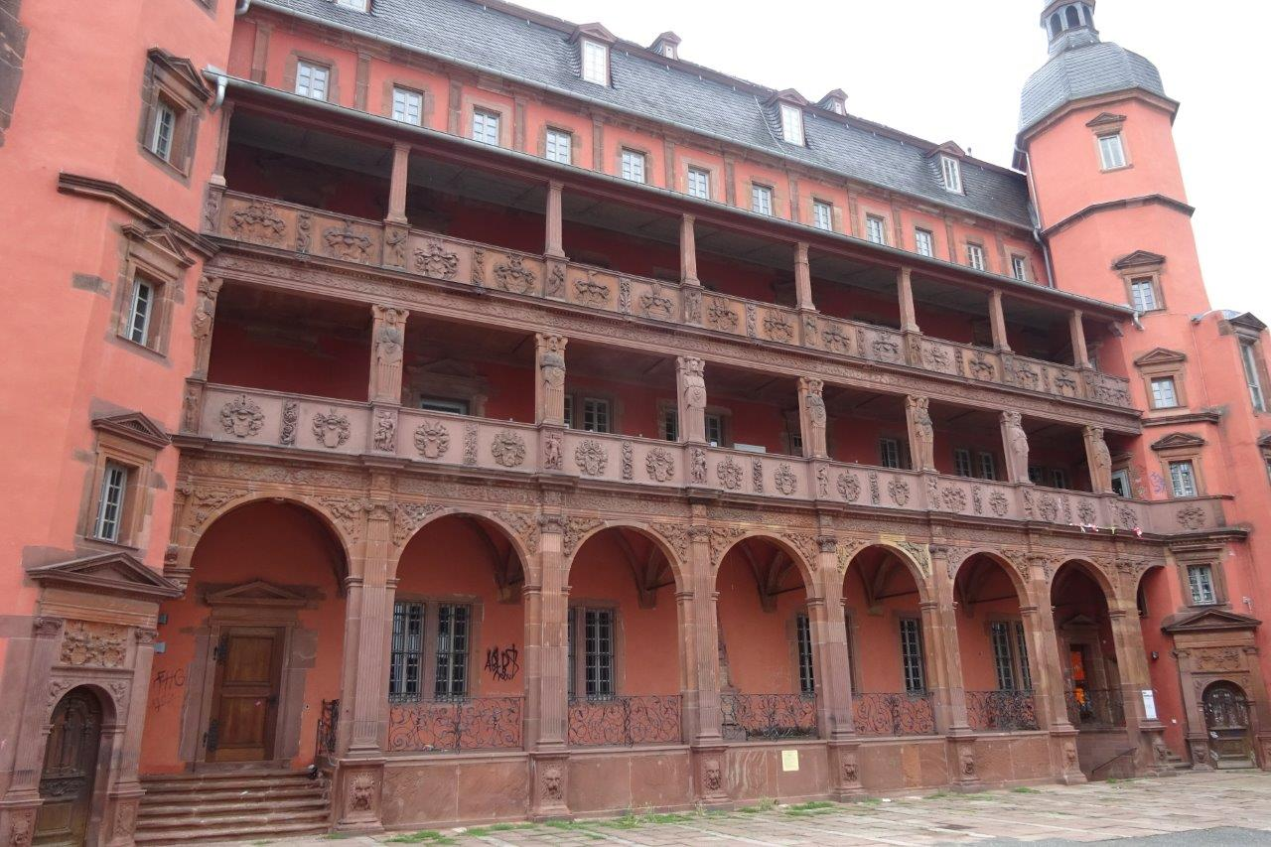
集合場所であったシェラトンホテルに隣接する歴史あるビュージングパレを見学の後、オッフェンバッハの象徴的な建物であるイーゼンブルク城に向かいました。この城は、1576年にイーゼンブルク伯によって建造されたルネッサンス様式の建物であるとのことでした。

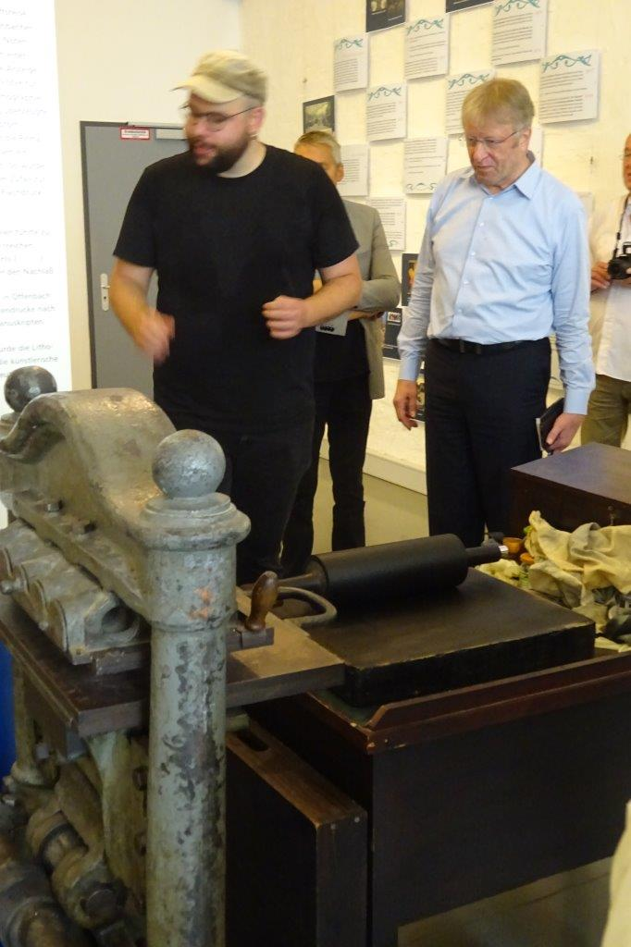
また、市立博物館と市立文書館の2つで構成されている市の歴史館では、印刷技術の実演を見学し、リトグラフの技術がオッフェンバッハから全世界に伝わったとの説明をうかがうことが出来ました。
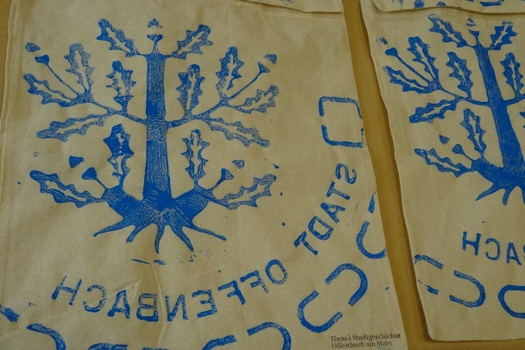

マンホールの蓋を版下にした布バック 当時の印刷技術を再現

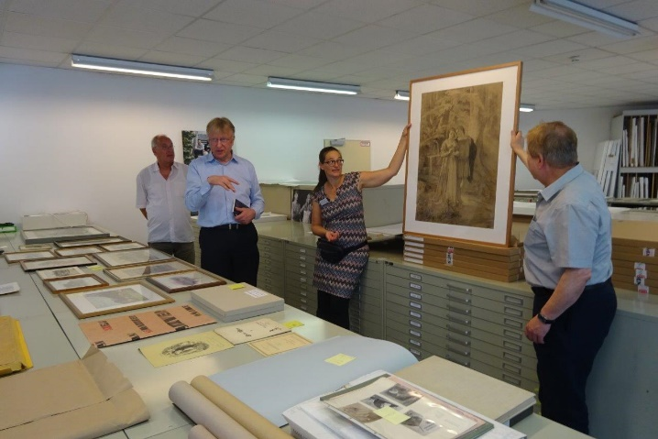
絵画等の保管スペースもご案内いただきました。オッフェンバッハ市に関係するものを収集しているとのお話でしたが、予算面について伺うと、収集に欠けられるのは日本円にして年間約400万円とのことでした。
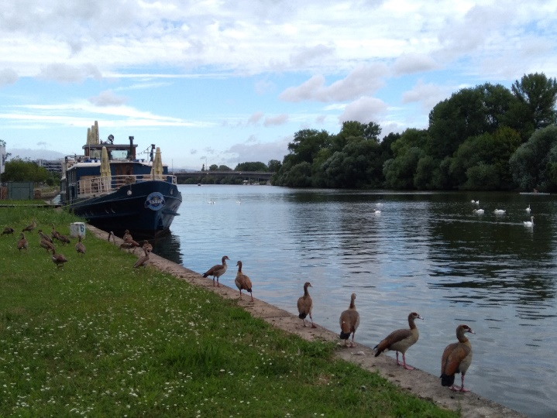
ライン川で見られたアヒルは「ナイルアヒル」といい、外来種だそうで、餌をあげているのを見つかると罰金を取られるとのことでした。
本当に多くのナイルアヒルを目にました。

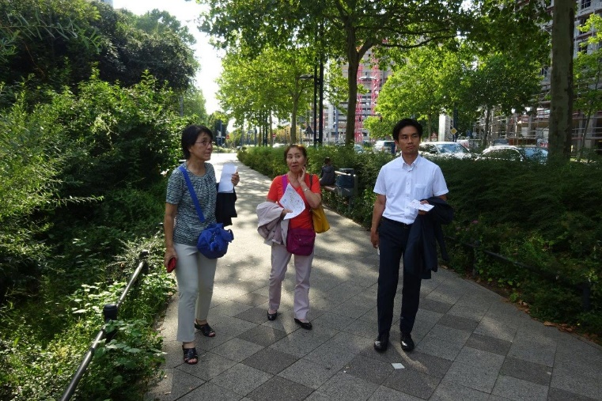
オッフェンバッハ市内を歩いてまず感じたことは、緑が豊かだということでした。街路樹の枝葉は川越市のそれと違い美しく茂っていました。
この現状を作り出すことを求める市民と、それに応え、相応の予算をつける行政、何を重視するのかという価値観の違いが、まちづくりの違い表れていると感じました。

光のフェスティバル参加

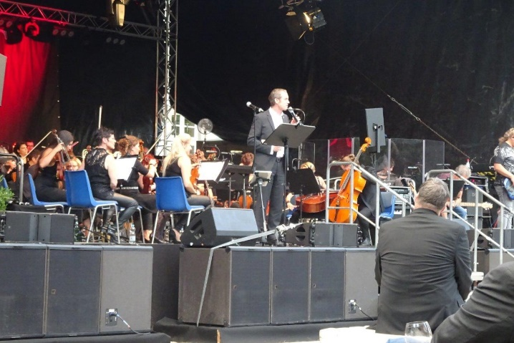
午後８時からは、ビュージング公園にて開催された光のフェスティバルに参加し、シンフォニック・ロック・コンサートを見学しました。フェスティバルでは、キャンドルアートや出店もあり、多くの市民の方で夜遅くまで賑わっていました。 司会者は見当たらず、市長が司会？
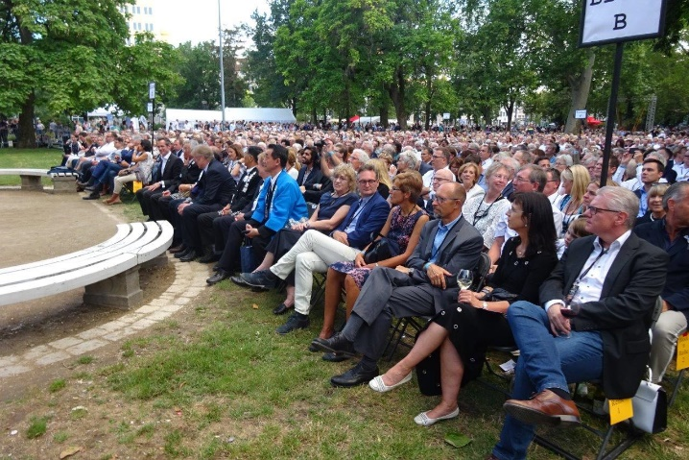

椅子席の様子
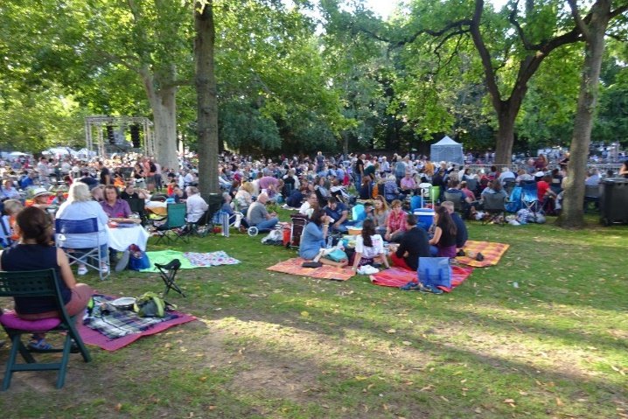

芝生席の様子

フランクフルト市視察

現地８月１１日、日曜日は、市長や市民号の皆様と共に隣のフランクフルト市へ移動し、午前１０時頃から昼食をはさみ午後３時ごろまでレーマー広場周辺を見学しました。
レーマー広場は、ドイツ中西部フランクフルト市の中心部にある広場で、石畳の広場を囲むようにゴシック様式で建てられた旧庁舎やルネサンス様式で建てられた教会などが立ち並ぶ観光の拠点でございます。広場から大聖堂にかけてのエリアは第二次世界大戦で破壊される前の街並みが新たに整備され最近完成したとのことで、伝統的な建造物と調和を図りながら都市計画が進められているとのことでした。
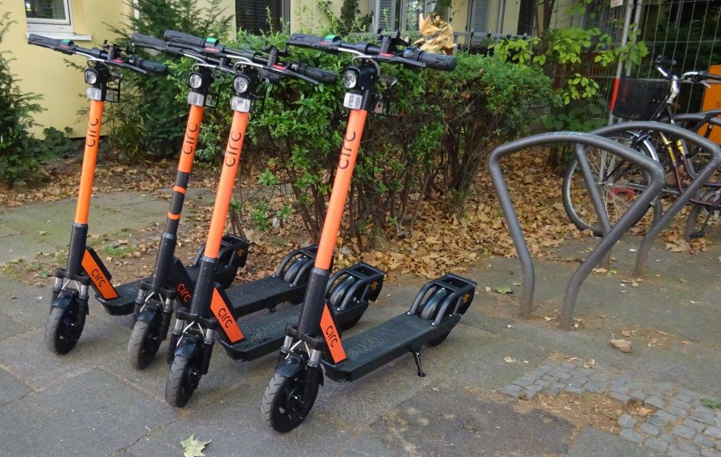
電動キックボード
2019年6月から公道での走行が可能になったというヨーロッパで人気の電動キックボード。写真はシェアサービスされているもの。利用は14歳以上。原則自転車道を走る事になっているそうです。
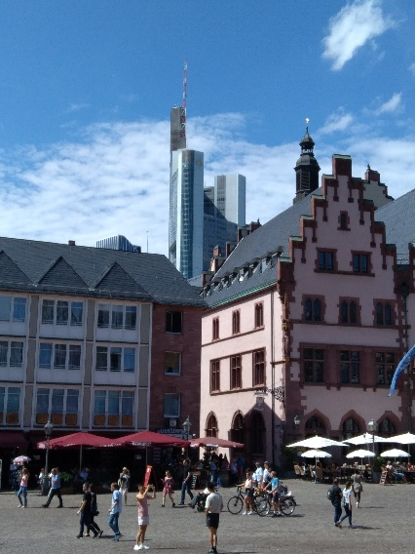
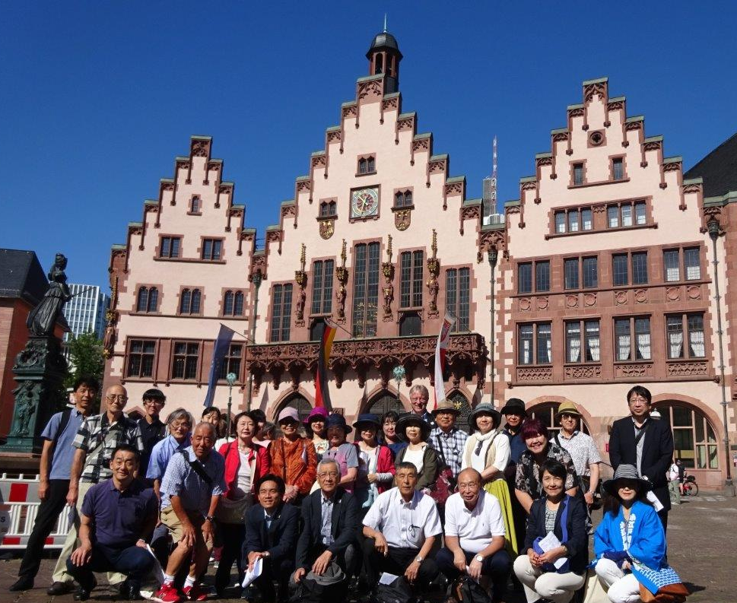
歴史的な建物の奥に見えるビル
レーマー広場にて

まとめ

今回、オッフェンバッハ市との姉妹都市提携35周年記念公式行事への参加と、オッフェンバッハ市視察は、姉妹都市交流の意義を再確認する機会でした。同市における都市再開発に関する先進都市視察を行い、何を重要視し、どこに価値観を置くのか、我々との共通点や相違点を比較しながら確認することができました。こうした機会に恵まれたことは大変貴重であり、今後の川越市政に生かすことが出来るであろう多くの施策や考え方は、機会を捉えて多くの方にお伝えしてまいります。

以上
